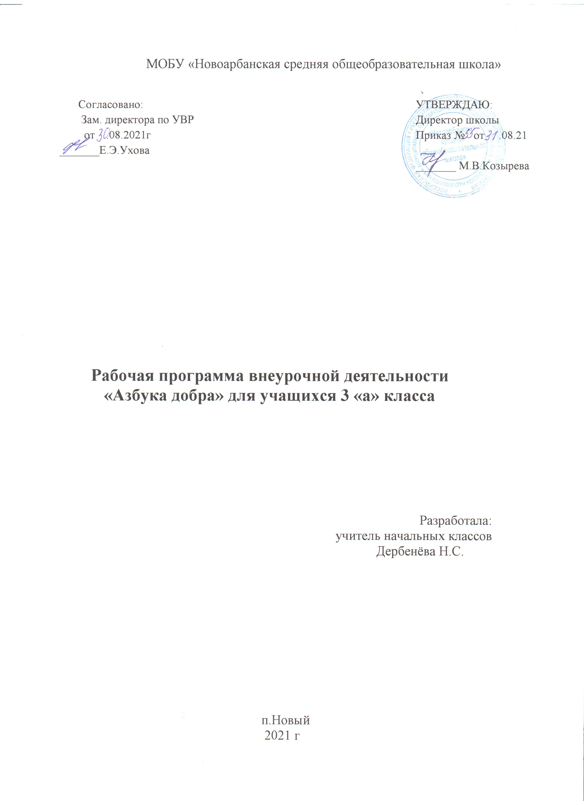
Пояснительная записка
Рабочая программа внеурочной деятельности «Этика. Азбука добра» для 3 класса составлена в соответствии с Федеральным государственным образовательным стандартом начального общего образования (приказ Министерства образования и науки Российской Федерации от 06.10.2009 г. №373 с изменениями), на основе авторской программы И.С. Хомяковой, В.И. Петровой (Сборник программ по внеурочной деятельности: 1-4 классы /под ред. Н.Ф.Виноградовой. – М.: Вентана Граф, 2013)
Курс направлен на формирование у учащихся позитивного отношения к таким общечеловеческим ценностям, как человек, семья, Родина, природа, труд, знания, культура, здоровый образ жизни.
Программа рассчитана на 34часа (1 час в неделю).

Планируемые результаты
Личностные, метапредметные и предметные результаты освоения курса
В процессе освоения материалов ученик получает знания о характере взаимоотношений с другими людьми, что становится предпосылкой воспитания доброжелательного и заботливого отношения к людям, эмоциональной отзывчивости, сопереживания, сочувствия, толерантности, формирования нравственного сознания младшего школьника. Знакомясь с нравственным содержанием пословиц о добре, труде, учении, младшие школьники начинают осознавать базовые гуманистические ценности, характер отношений между людьми, необходимость бережного отношения к людям и предметам их труда. Обсуждение сказок, их инсценировка; обсуждение произведений художественной литературы – всё это нацелено на воспитание первоначальных этических представлений обучаемых (понятия добра и зла, значение «слов вежливости», правил вежливого поведения и их мотивации), развитие их эмоционального восприятия. Система вопросов и заданий, носящая диагностический и тренинговый характер, позволяет решать задачи самооценки и самопроверки, повторять, уточнять и формировать начальные нравственные представления, знакомить с нравственными понятия (например, «Что такое добрый поступок?», «Какой нравственный выбор сделал герой?», «Что можно посоветовать в этой ситуации? Как её изменить?», «Бывает ли так в реальной жизни?»).
Для овладения метапредметными результатами (сравнение, анализ, синтез, обобщение, классификация по родовидовым признакам, установление аналогий и причинно-следственных связей) в материалах содержатся упражнения, способствующие активизации интеллектуальной деятельности учащихся. В них предлагается установить соответствие поступков нравственным правилам; сопоставить, сравнить героев, их поведение; классифицировать материал по разным основаниям (определить группы пословиц по теме – о добре, трудолюбии, отношении к учёбе); сравнить иллюстрации с текстом для определения эмоционального состояния героев.
В целях формирования коммуникативных УУД (ведение диалога, признание возможности существования различных точек зрения и права каждого иметь свою; выражение своего мнения и аргументация своей точки зрения; уважительное восприятие других точек зрения) в материалах для занятий представлены задания, их формирующие. Так, с учащимися организуются коллективные обсуждения, предлагаются вопросы «открытого» типа, например: «Почему?.. Как?..», которые помогают детям высказывать свою точку зрения, выслушать мнение одноклассников, т.е. работать коллективно или в группах, парах, а также задания на выбор ответа, альтернативного решения и др. Использование художественной литературы и работа в библиотеке помогает обучаемым учиться использовать различные способы поиска информации в библиотеке, Интернете. Тематика заданий этой рубрики позволяет учащимся научиться работать в библиотечном пространстве с целью решения информационных и коммуникативных задач.
В результате изучения курса «Этика: азбука добра» на уровне начального общего образования планируется достижение следующих результатов:
Обучающиеся научатся:
- воспроизводить правила поведения в конкретной жизненной ситуации;
- оценивать своё поведение и поведение окружающих (на уроке, на перемене);
- использовать в речи слова вежливости;
- участвовать в диалоге: высказывать свои суждения по теме, анализировать высказывания собеседников, дополнять их высказывания;
- высказывать предположения о последствиях недобрых поступков (как в реальной жизни, так и в художественных произведениях);
- создавать по иллюстрации словесный портрет героя (положительный, отрицательный);
- описывать сюжетную картинку (серию);
- оценивать адекватно ситуацию и предотвращать конфликты;
- самостоятельно формулировать правила коллективной игры, работы;
- проводить хронометраж дня, анализировать свой распорядок, корректировать его;
- оценивать свои действия во время уроков, дежурств;
- воспроизводить основные требования к внешнему виду человека в практических и жизненных ситуациях;
- оценивать внешний вид человека;
- использовать в общении доброжелательный тон;
- оценивать характер общения (тон, интонацию, лексику), поведения в общественных местах.
Обучающиеся получат возможность научиться:
- применять правила вежливого общения, использовать в речи слова вежливости;
- применять правила поведения и общения в школе, на уроке, на перемене, на улице, в общественных местах;
- высказывать свои суждения по обсуждаемой теме, анализировать высказывания собеседников;
- проявлять прилежание и старательность в учении и труде, бережно относиться к вещам, созданным трудом других людей;
- работать в паре и в группе;
- проявлять доброе, терпимое отношение к людям; уважение к родителям, близким;
- культурно выражать свои эмоции в совместной работе;
- ориентироваться в школьной библиотеке, находить нужную информацию по нравственной тематике.

Содержание учебного курса
Школьный этикет (6 ч)
- Правила поведения в школе, на уроке, на перемене, в столовой. Приход в школу без опозданий, правильная организация работы на уроке, учебное сотрудничество.
- Школьные перемены как время активного отдыха, игры.
- Поведение в столовой, правила поведения за столом.
Универсальные учебные действия
Воспроизводить правила поведения в конкретной жизненной ситуации.
Оценивать своё поведение и поведение окружающих (на уроке, на перемене).
Правила общения (взаимоотношения с другими людьми) (11 ч)
- Правила вежливости, элементарные представления о добрых и недобрых поступках. Знакомство с образом этих поступков при помощи художественных произведений, сказок, фильмов; посредством анализа близких детям ситуаций жизни (школьного коллектива, семьи). Активное освоение в речевой и поведенческой практике «вежливых» слов, их значения в установлении добрых отношений с окружающими.
- Доброе, терпимое отношение к сверстнику, другу, младшим; добрые и вежливые отношения в семье, проявление элементарного уважения к родителям, близким (конкретные жизненные ситуации). Практическое знакомство с правилами коллективных игр, позволяющих играть дружно, без конфликтов. Пути выхода из конфликтной ситуации (преодоление ссор, драк, признание своей вины).
- Нравственное содержание ситуации (литературной, жизненной), их оценивание.
Универсальные учебные действия
Использовать в речи слова вежливости. Участвовать в диалоге: высказывать свои суждения по обсуждаемой теме, анализировать высказывания собеседников, добавлять их высказывания. Высказывать предположение о последствиях недобрых поступков (в реальной жизни, героев произведений). Создавать по иллюстрации словесный портрет героя (положительный, отрицательный), описывать сюжетную картинку (серию). Оценивать адекватно ситуацию и предотвращать конфликты. Самостоятельно формулировать правила коллективной игры, работы.
О трудолюбии (8 ч)
- Значение труда в жизни людей. Учение как основной труд и обязанность школьника, виды труда детей в школе и дома (начальные представления).
- Прилежание и старательность в учении и труде. Трудолюбие как главная ценность человека. Элементы культуры труда. Стимулирование оценки учащихся собственного отношения к труду. Способы бережного отношения к вещам, созданным трудом других людей.
- Пути и способы преодоления лени, неумения трудиться (избавление от неорганизованности, недисциплинированности).
- Анализ и оценка своих действий во время приготовления уроков, труда, дежурства.
Универсальные учебные действия
Проводить хронометраж дня, анализировать свой распорядок дня, корректировать его. Оценивать свои действия по подготовке домашних заданий, труда, дежурств.
Культура внешнего вида (4 ч)
- Культура внешнего вида как чистота, опрятность, аккуратность в человеке.
- Правила опрятности и их значение для здоровья, уважения окружающих, собственного хорошего самочувствия.
- Оценка внешнего вида человека, критерии такой оценки: аккуратность, опрятность, удобство, соответствие ситуации.
Универсальные учебные действия
Воспроизводить основные требования к внешнему виду человека в практических и жизненных ситуациях. Оценивать внешний вид человека.
Внешкольный этикет (5 ч)
- Вежливое отношение к людям как потребность воспитанного человека. Особенности вежливого поведения в разных жизненных ситуациях (на улице, в транспорте, во время прогулок): уступит место маленьким и пожилым, за причинённые неудобства, неприятности надо извиниться.
- Правила вежливости в общении с ближайшим окружением: здороваться первым, доброжелательно отвечать на вопросы; взрослых называть на «Вы», говорить «спасибо» и «пожалуйста» и.д.
- Правила поведения в общественных местах (в магазине, библиотеке, театре и т.д.): не мешать другим людям, соблюдать очередь, чётко и громко высказывать обращение, просьбу.

Универсальные учебные действия
Использовать доброжелательный тон в общении. Оценивать характер общения (тон, интонацию, лексику), поведения в общественных местах начального общего образования школы, реализующей ФГОС НОО.

Формы проведения занятий
- беседы (этическая, нравственная);
- викторины, конкурсы по различным областям знаний;
- экскурсии;
- просмотр видеороликов.

Учебно-тематическое планирование
3 класс

№ | Наименование раздела | Кол-во часов | В аудитории | Вне аудитории
1. | Школьный этикет. | 6 | 3 | 3
2. | Правила общения. | 11 | 6 | 5
3. | О трудолюбии. | 8 | 4 | 4
4. | Культура внешнего вида. | 4 | 2 | 2
5. | Внешкольный этикет. | 5 | 3 | 2
ИТОГО |  | 34 часа

Календарно-тематическое планирование.
3 класс

Дата |  | № | Название темы | Характеристика основных видов деятельности ученика  (на уровне учебных действий) по теме
План | Факт | № | Название темы
Школьный этикет (6 ч)
 |  | 1 | Правила поведения в школе. | Называть правила поведения в школе и определять особенности взаимоотношений со взрослыми, сверстниками.  Воспроизводить правила поведения на перемене с пользой для себя и окружающих, правила поведения в конкретной жизненной ситуации; правила обращения со школьным имуществом.  Моделировать ситуации поведения в разных школьных помещениях.  В игровой форме называть правила поведения в школе, находить пути решения поставленных задач.
 |  | 2 | Перемена с увлечением.
 |  | 3 | Долг воспитанных ребят — режим школьный выполнять.
 |  | 4 | Взаимопомощь: учёба и труд.
 |  | 5 | Школьное имущество надо беречь.
 |  | 6 | Викторина «В стране выученных уроков».
Правила общения (11 ч)
 |  | 7 | Добрый день. Здравствуйте. | Уметь применять вежливые слова в конкретной жизненной ситуации.  Выбирать оптимальные с позиции нравственных норм правила вежливости с одноклассниками, друзьями, взрослыми.  Определять добрые и недобрые поступки, приводить примеры. Просмотр отрывков мультфильмов. Обсуждение.  Моделировать образы добрых поступков с помощью художественных произведений, сказок, фильмов.  Уметь проявлять внимание и заботу к другим.  Выбирать оптимальное с позиции нравственных норм поведение во взаимоотношениях с одноклассниками.  Употреблять в различных ситуациях адекватные вежливые слова. Изготовление сувениров.  Уметь практически применять правила коллективных игр.  Проводить хронометраж дня, анализировать свой распорядок дня, корректировать его.  Моделировать пути выхода из конфликтной ситуации (преодоление ссор, драк, признание своей вины).
 |  | 8 | По стране вежливых слов.
 |  | 9 | Поговорим о доброте.
 |  | 10 | Без друга в жизни туго.
 |  | 11 | Порадовать близких – как это просто!
 |  | 12 | Можно и не ссориться.
 |  | 13 | Большое значение маленьких радостей.
 |  | 14 | Этикет познавая, дружно, весело играем!
 |  | 15 | Время надо беречь.
 |  | 16 | Слово лечит, слово ранит.
 |  | 17 | Я и мои друзья (справедливость, коллективизм).
О трудолюбии (8 ч)
 |  | 18 | Твой труд дома. | Наметить пути избавления от неорганизованности, недисциплинированности; пути и способы преодоления лени, неумения трудиться.  Анализировать и оценивать свои действия.  Приводить примеры значимости трудолюбия в жизни человека.  Определять значение трудолюбия в культуре народов своего края как одного из важнейших общественно значимых качеств личности.  Обосновывать необходимость уважения к труду людей. Экскурсия на хлебозавод или в пекарню.  Оценивать яркие проявления профессионального мастерства и результаты труда. Ролевая игра.
 |  | 19 | Учись учиться.
 |  | 20 | Ответственность.
 |  | 21 | Труд кормит, а лень портит.
 |  | 22 | Как организовать свой труд.
 |  | 23 | Даже будни может труд сделать праздничными днями.
 |  | 24 | Цена ломтика.
 |  | 25 | Профессии людей.
Культура внешнего вида (4 ч)
 |  | 26 | Уход за своими вещами. | Выбирать оптимальные с позиции нравственных норм правила опрятности; варианты одежды в различных ситуациях. Практическое занятие. Учимся ремонтировать одежду.  Экскурсия в музей.  Определять оптимальные правила внешнего вида.  Применять основные правила Мойдодыра.
 |  | 27 | Одежда будничная и праздничная.
 |  | 28 | По одёжке встречают.
 |  | 29 | Есть обычай у ребят - гигиену соблюдать.
Внешкольный этикет (5 ч)
 |  | 30 | Разговор по телефону. | Воспроизводить правила поведения в разговоре по телефону; правила поведения в гостях; правила написания письма; правила поведения на улице в роли прохожего.  Просмотр отрывков мультфильмов. Ролевая игра.  Практическое занятие.  Уметь применять правила поведения с животными.  Экскурсия в парк.
 |  | 31 | Поведение в гостях.
 |  | 32 | Я пишу письмо.
 |  | 33 | Правила безопасности при общении с животными.
 |  | 34 | Я в роли прохожего. Путь от дома до школы.

